
广安市2026年初中学业水平考试试题
生物学
注意事项：
1．本试卷分为试题卷（1-6页）和答题卡部分。满分100分，和地理同堂，考试时间共120分钟。
2．考生答题前，应认真按准考证核对条形码，若无误，在答题卡的规定区域用0.5毫米黑色墨迹签字笔填写姓名、准考证号和座位号。
3．请将选择题答案用2B铅笔填涂在答题卡上题号对应位置，非选择题直接用0.5毫米黑色墨迹签字笔在答题卡上题号对应的答题区域内作答，超出答题区域作答的、未在题号对应答题区域内作答的不得分。在试题卷、草稿纸上答题无效。
4．考试结束，监考员必须将参考学生和缺考学生的答题卡、试题卷、草稿纸一并收回。
一、单项选择题（本大题共20小题，每小题2分，共40分）
1. “绿水青山就是金山银山”，实现“碳中和”，建设美丽中国是我国节能减排的终极目标。作为一名中学生，下列哪一项行为有利于达成该目标（ ）
A. 随意焚烧垃圾 B. 大量使用一次性碗筷
C. 乘坐燃油车上学 D. 植树造林
2. “痒痒树”学名紫薇树，因“被人摇动躯干致其枝条抖动”而得名，这一实例说明了（ ）
A. 生物能对外界刺激作出反应
B. 生物具有新陈代谢的现象
C. 生物能生长发育
D. 生物具有遗传和变异的特征
3. 某人因长时间玩手机，导致失明。经检查发现眼球中形成物像的结构脱落，该结构是（ ）
A. 角膜 B. 晶状体
C. 视网膜 D. 视觉中枢
4. 我国是野生种质资源最丰富的国家之一，被称为“世界园林之母”。下列可作为检测空气污染程度的指示植物是（ ）
A. 蕨类植物 B. 苔藓植物
C. 裸子植物 D. 被子植物
5. 无土栽培在智慧农业中具有广阔的应用前景。下列关于无土栽培的说法正确的是（ ）
A. 栽培植株叶片呈红色或紫色，说明植株缺乏水分
B. 根吸收的水分绝大多数用于光合作用
C. 无土栽培会受到季节的限制
D. 无土栽培的营养液为植物提供了水和无机盐
6. 生命的延续是通过生殖实现的。下列关于生物的生殖和发育说法正确的是（ ）
A. 青蛙的受精方式属于体内受精
B. 人的生殖过程中，受精卵形成的场所是卵巢
C. 运用嫁接可培养一株开多个品种花的月季
D. 鸟卵中的胎盘是受精卵发育成的幼小胚胎
7. 2026年5月24日，神舟二十三号载人飞船圆满发射升空。某同学十分关注宇航员在空间站的就餐问题，并设计了如下食谱，其中符合平衡膳食的是（ ）
A. 清蒸鲈鱼、卤牛肉、鸡蛋汤
B. 面条、炒西兰花、炸薯条、苹果
C. 米饭、葫芦鸡、蒜蓉油麦菜、豆腐汤
D. 红烧肉、粉蒸肉、炸薯条、炸鸡
8. 下图是人体细胞中染色体、DNA、基因之间的关系示意图。下列有关说法正确的是（ ）
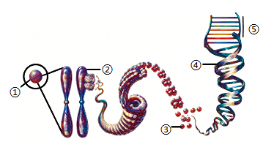
A. ①表示细胞核，能控制物质的进出
B. ②表示染色体，体细胞中染色体成对存在
C. ⑤表示基因，基因是染色体上任意一片段
D. 每个DNA分子上只有一个基因
9. 中华狸花猫（猫的一种）以忠诚温顺、战力凶猛闻名于外，其在生物分类上的位置如下图，相关叙述正确的是（ ）
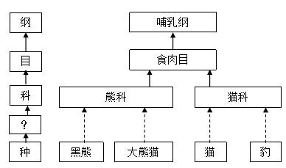
A. “？”可代表分类等级“属”
B. 狸花猫与大熊猫共有的分类单位是“科”
C. 对动物进行分类仅依据其形态结构的不同
D. 分类单位越大，包含的生物种类越少，生物之间的差异越多
10. 2025年12月15日，工信部发放首批L3自动驾驶车型附条件许可。L3自动驾驶系统能控制汽车的行驶，它通过传感器→中央处理器→执行机构，形成了自己的“反射弧”。关于“反射弧”的理解错误的是（ ）
A. 执行机构类似于反射弧中的“效应器”
B. 摄像头、雷达等传感器能接受“刺激”，产生“神经冲动”
C. 中央处理器起控制作用，类似于反射弧中的“神经中枢”
D. 传感器和中央处理器之间的数据传输线路相当于反射弧中的“传出神经”
11. 每年12月1日是“世界艾滋病日”，艾滋病是由HIV（病毒）侵犯并破坏人体的免疫系统，使患者死于并发症的一种免疫缺陷综合征。下列相关叙述正确的是（ ）
A. HⅠV（病毒）通过分裂进行繁殖
B. 与艾滋病患者共餐会被感染
C. 艾滋病患者直接死于HIV（病毒）
D. 养成良好的卫生习惯，有利于阻断HIV（病毒）的传播
12. 五禽戏是华佗通过模仿虎、鹿、熊、猿和鸟的动作及神韵创编的健身气功。下图为某人正在练习五禽戏中“鸟伸”的动作图片，有关说法正确的是（ ）
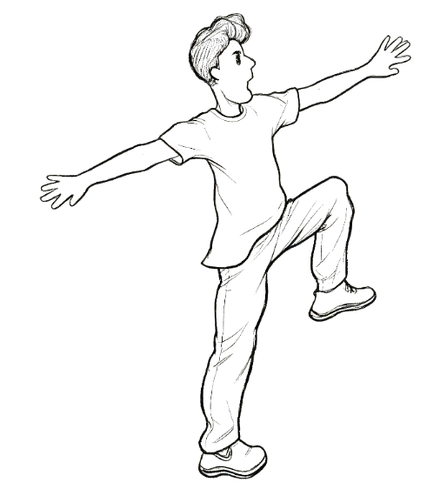
A. 练习“鸟伸”时，肱二头肌收缩
B. “鸟伸”动作的完成，离不开骨、关节、骨骼肌的协调配合
C. 长时间练习，身体会出汗，汗腺属于内分泌腺
D. 练习“鸟伸”时，协调运动和维持身体平衡主要受大脑控制
13. 2024年11月28日，环绕塔克拉玛干沙漠边缘的绿色阻沙防护带，实现全面锁边“合龙”，该事例说明（ ）
A. 生物影响环境 B. 生物适应环境
C. 环境影响生物 D. 环境适应生物
14. “一花一世界，一树一菩提。”世间万物都是由原始生命演化形成的。下列关于生命的演化叙述正确的是（ ）
A. 米勒实验的结果证明了原始大气成分可以合成有机物
B. 晚期地层中不可能出现结构简单的生物化石
C. 生物的进化过程中，变异决定了生物进化的方向
D. 生物进化仅由环境因素导致
15. 某生物兴趣小组利用显微镜观察洋葱鳞片叶内表皮细胞。图一为部分操作步骤示意图，图二为观察到的视野。下列说法错误的是（ ）
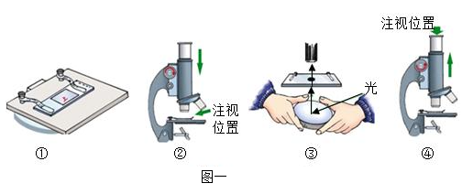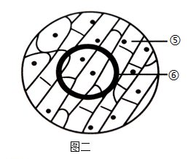
A. 图一③对光成功的标志是出现明亮的圆形视野
B. 图二⑤表示细胞，要将该细胞移至视野中央，应将临时装片向左下方移动
C. 图二⑥表示气泡，气泡是制作临时装片时盖盖玻片操作不当引起的
D. 图一显微镜操作的正确顺序为③①②④
16. 人们常用“枝繁叶茂”来形容一棵树的长势。下列有关根尖、芽、枝条的说法正确的是（ ）
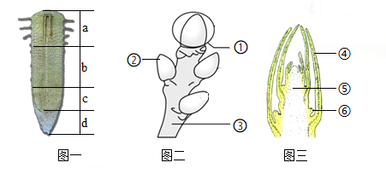
A. 幼根的生长只与图一中的b有关
B. 图二中③的长粗与形成层有关
C. 图二中①的长势弱于②
D. 图三中的④将来发育为图二中的③
17. 2022年，我国自主研制出了质量仅为90克的“人工心脏”。它被誉为“中国心”，已成功移植到心力衰竭的患者体内，为其提供体循环的动力，则“中国心”应安放在下图中的哪个位置？（ ）
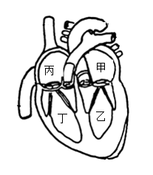
A. 甲 B. 乙 C. 丙 D. 丁
18. “春色满园关不住，一枝红杏出墙来。”在丰子恺先生的画笔下，绚丽春色跃然纸上。杏的果肉是由（ ）发育而来的
A. 子房 B. 珠被 C. 胚珠 D. 子房壁
19. “食不言”是我国的就餐文化。据了解，我国每年因呼吸道被异物堵塞，引起窒息死亡的儿童有3000名左右。生活中一旦有人发生异物堵塞呼吸道，可立即进行海姆立克法急救（如图甲），图乙表示一次呼吸过程中肺内气压与外界气压差的变化曲线。下列相关叙述正确的是（ ）
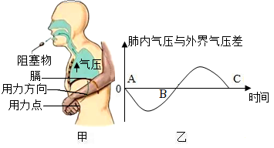
A. 用海姆立克法急救时，膈肌舒张，膈顶端上升
B. 用海姆立克法急救时，膈肌收缩，胸腔容积缩小
C. 海姆立克法应用的原理是扩散作用
D. 用海姆立克法急救时，肺内气压变化对应图乙的AB段
20. 某农业园区将花生和玉米进行了间作套种，并测定了玉米和花生二氧化碳的吸收量（相对值）随光照强度的变化情况，示意图如下，有关分析正确的是（ ）
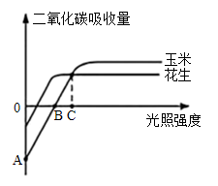
A. 随光照强度的不断增大，花生和玉米的光合作用强度也不断增大
B. 光照强度为B时，花生的光合作用强度等于呼吸作用强度
C. 光照强度为C时，单位时间内玉米合成有机物的量大于花生
D. 若此时为玉米呼吸作用最适温度，则温度降低，A点下移
二、非选择题（本大题共6小题，共60分）
21. 国宝熊猫以冷箭竹为食。作为中国的外交“使者”，熊猫以憨态可掬、温顺呆萌的形象深受世人喜爱，架起了中外友谊的桥梁。
【建模型】生物兴趣小组在学习了《生物体具有一定的结构层次》后，用橡皮泥手捏了一个植物细胞的模型（如图）。
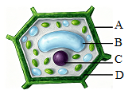
（1）“糖拌西红柿”制作过程中，会有许多汁液流出，这些汁液主要来自于该模型____________（填字母）所示结构。
（2）与该细胞模型相比，动物细胞不具有的结构是____________（填一个结构名称即可）。
【构体系】该小组以细胞模型为基础，构建了“熊猫”和“冷箭竹”的结构层次（如下图，①②表示细胞的生理活动，③④⑤表示结构层次），请分析作答：
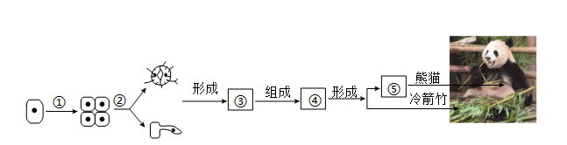
（3）图中①表示细胞____________，使细胞数量增加。
（4）生活中，人们常说的“熊猫血”并不是真正的熊猫血液，而是指人的一种比较稀有的血型。从结构层次分析，血液属于____________（填图中标号）。
（5）观察上图可知，熊猫与冷箭竹相比，多了⑤____________+这一结构层次。
22. 我国是世界上生物多样性最丰富的国家之一，不同种类的生物通过其独特形态结构、生活习性适应环境，成为了生物圈中一抹靓丽的风景，根据下图回答问题：
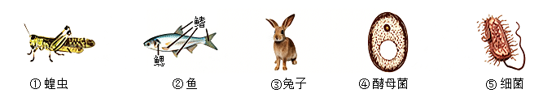
（1）若将图中①至④分为一类，⑤分为另一类，分类的依据是有无____________。
（2）图中①蝗虫体表有坚韧的____________，可以保护和支持其内部结构。
（3）图中②鱼依靠躯干部和尾部的摆动产生动力，依靠____________协调运动并维持身体平衡。
（4）图中③兔子生殖和养育幼崽的方式为____________。
（5）白酒的制作过程需要用到____________（填图中标号）进行发酵。
23. 广安某森林公园植被茂密，空气清新，是休闲踏青的好去处。图一表示该森林公园中的部分食物网；图二表示图一中某条食物链各生物体内有毒物质的相对含量；图三表示碳循环示意图，①②表示各生物的生理作用。据图分析回答：
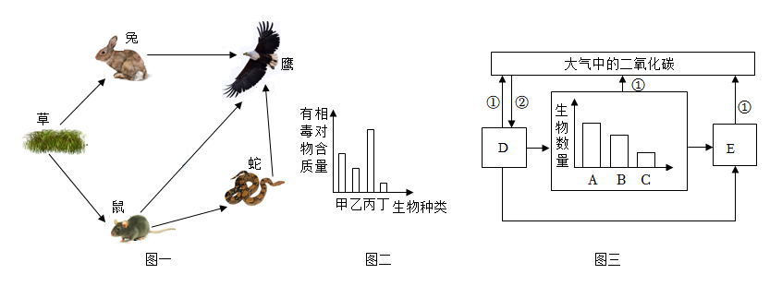
（1）影响该森林公园各种生物生长、发育、分布等生命活动的因素统称为____________。
（2）图二甲对应的生物是图一中的____________。
（3）“落红不是无情物，化作春泥更护花”，此过程中起主要作用的生物对应图三中的____________（填字母）。
（4）根据生物在生态系统中的作用，图三中D属于____________（填生态系统的成分）。
（5）该森林公园空气清新，是天然“氧吧”，这主要是通过图三中____________（填图中标号）过程实现的。
24. 为优生优育，国家倡导育龄妇女生育前通过遗传咨询、产前诊断等方式避免生出患病的孩子。下图为某白化病家族的遗传图谱（显、隐性基因用H、h表示），请分析作答：
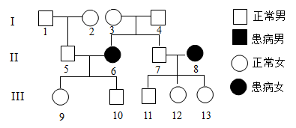
（1）在遗传学上，人的白化病和肤色正常是一对____________。
（2）根据遗传图谱分析，白化病是一种由____________基因控制的遗传病。
（3）图中3号个体的基因组成为____________。若9号和一名基因组成为Hh的男性婚配，则后代患病的概率为____________。
（4）10号个体的性染色组成为XY，其中X来自第Ⅰ代的____________号个体。
25. 每到秋冬季节，甲型流感（简称甲流）往往进入高发期，对人们的身体健康造成伤害。请根据下列材料分析作答：
材料Ⅰ 甲流是由甲流病毒引起的一种急性呼吸道传染病，主要通过空气飞沫传播，也可通过消化道、皮肤损伤和眼结膜等多种方式传播。甲流患者往往表现为高热、咳嗽、流涕、咽痛等症状，甚至可能引发肺炎或其他脏器的衰竭，严重影响人体健康。
材料Ⅱ 某人注射甲流疫苗后，体内发挥免疫反应的过程如图，甲、乙为两种细胞。
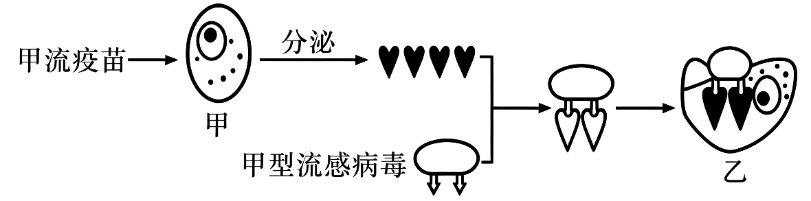
（1）传染病具有传染性和____________等特点。
（2）从传染病流行的基本环节分析，甲流患者属于____________（选填“病原体”或“传染源”）。
（3）分析材料Ⅱ可知，接种的甲流疫苗相当于____________（选填“抗原”或“抗体”），其进入人体后，会刺激细胞甲分泌一种特殊蛋白质，则细胞甲是____________。
（4）为避免甲流病毒传染到他人，从切断传播途径的角度分析，作为一名中学生，你可以采取的措施____________（填一项措施即可）。
26. 同学们了解到某豆农种植大豆大量减产，欲帮助其提高产量。首先对大豆的生理活动进行了观察和记录（如图一）。接着开展了大豆光合作用的实验探究（实验装置如图二）。
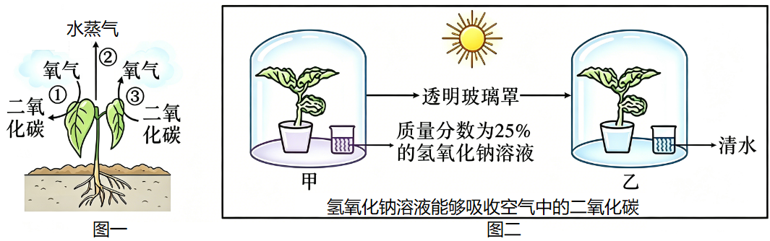
实验步骤：放在黑暗条件下一昼夜→移到阳光下照射几小时→摘下叶片→酒精脱色→清水漂洗→碘液染色→观察叶片颜色变化。
实验现象：图二甲叶片不变蓝，图二乙叶片变蓝。
（1）豆腐中的营养物质来自于大豆种子中的____________（填结构）。
（2）在大豆植株的生长过程中，为其生命活动提供能量的是____________（填图中标号）。
（3）该实验的变量是____________。
（4）实验结论：_________________________________。
（5）结合本实验，请提出能增加大豆产量的可行措施________________________________（填一项措施即可）。

